Филиал №1 «Метелица»
МБДОУ детского сада №71 г.Пензы «Северное сияние»

«ОПЫТЫ КАК ОДНО ИЗ УСЛОВИЙ ФОРМИРОВАНИЯ ЭЛЕМЕНТАРНЫХ МАТЕМАТИЧЕСКИХ ПРЕДСТАВЛЕНИЙ ДЕТЕЙ СТАРШЕГО ДОШКОЛЬНОГО ВОЗРАСТА»

Автор:
Пагубина З.Р.,
воспитатель

Пенза, 2020г
Опыт – это преобразование практического явления, жизненной ситуации или предмета с целью установления закономерностей, связей, причин изменений в них для приобретения новых знаний об окружающем мире. Данный деятельностный подход широко используется для развития природо - экологических представлений детей о живой и неживой природе. Наряду с этим он является эффективным средством развития. Причем задачи можно решать в единстве, опираясь на методологию интегрированного подхода.
Старшие дошкольники наиболее готовы к осознанному проведению опытов, так как именно в этот возрастной период начинает активно развиваться словесно – логическое мышление. Ребёнок в этом возрасте отличается удивительной активностью в познании окружающего и интерес к математике у него проявляется довольно рано. Постепенно складываются представления о предметах, их назначении и свойствах, о величине и численности, форме и составе, о действиях, которые можно производить с предметами: уменьшить, увеличить, разделить, пересчитать, измерить…

Задача педагога - создать условия для реализации этой активности.

Исследование математических проблем проводится не только на занятиях по ФЭМП, но и па занятиях интегрированного типа. Так, пространственно- временные отношения и сравнения величин можно связать с материалом по изучению окружающего мира. На занятиях по изобразительному искусству для декоративного рисования можно ввести поиск закономерности, понятие ритма в узоре, составления узора из геометрических фигур. Установленные на занятиях связи и отношения закрепляются во время прогулок в естественной и непринужденной форме, в индивидуальной работе.

Представленные описания ряда опытов из практики работы с детьми подготовительной группы, представляют интегрированный подход в решении задач образовательной области «Познавательное развитие».

Опыт 1. Повышение уровня воды в сосуде.

Цель: формировать представления о зависимости изменения уровня воды в емкости от количества объектов (камешков), помещенных в воду.

Материалы и оборудование: прозрачный сосуд, наполовину заполненный водой, камешки, карточки с цифрами, полоски бумаги разной длины ( не больше высоты сосуда).
Процедура опыта: Чтение рассказа Л.Н. Толстого «Как галка хотела пить».
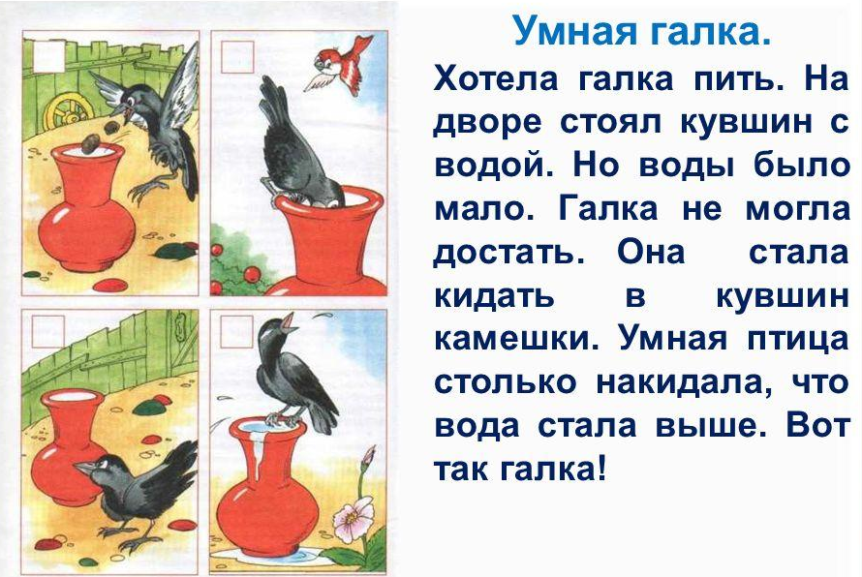

Вопросы:
- О ком говорится в рассказе Л.Н.Толстого? (о галке)
- Что произошло с птицей? (дети пересказывают рассказ)
- Как вы думаете, могла ли галка действительно таким способом напиться из кувшина? (дети высказывают версии и гипотезы)
- Как проверить, кто же прав? (нужно провести опыт)
Проведение опыта.
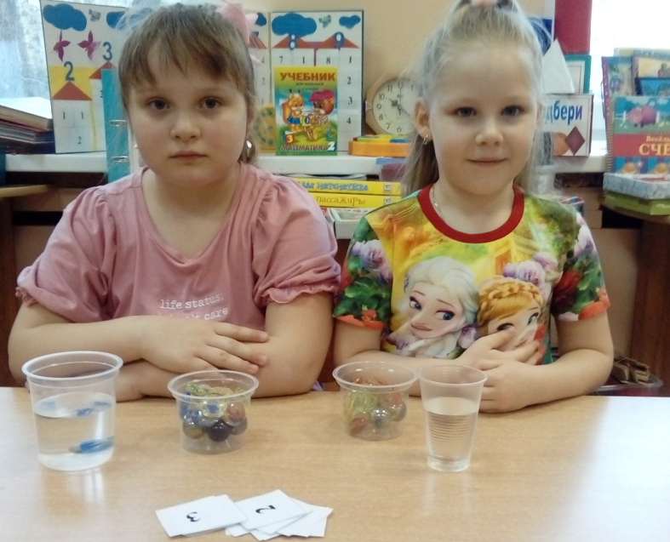
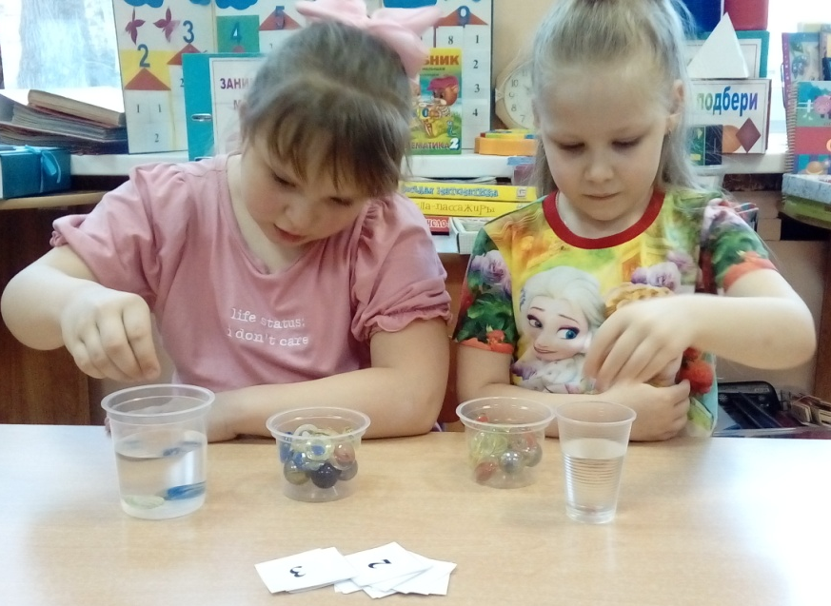
На столе прозрачный сосуд, наполовину наполненный водой, и камешки. Дети добавляют камешки в сосуд, при этом считают количество камешков, до тех пор, пока вода не достигнет краев сосуда.

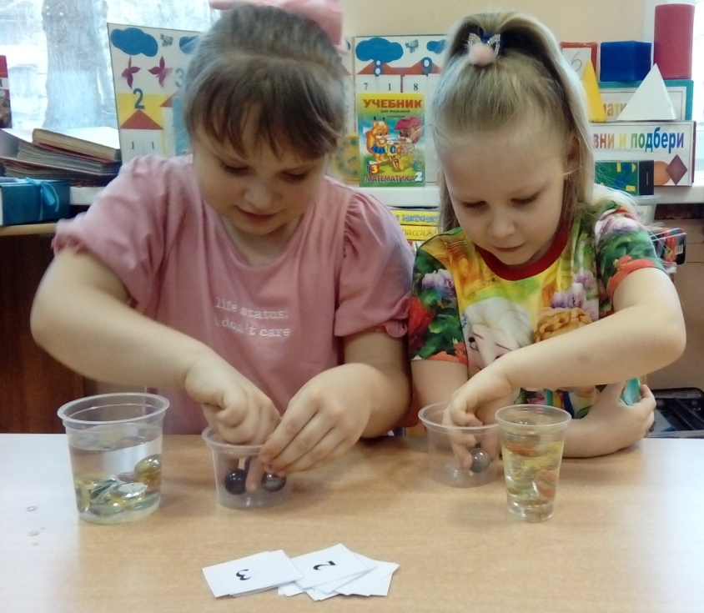

Вопросы и выводы:
- Поднялась ли вода в сосуде? (да, вода поднялась выше)
- Какой вывод можно сделать из этого опыта? (чем больше камешков, тем выше вода поднимается, чем больше сосуд, тем больше камешков понадобится)
- Лев Николаевич Толстой написал правдивую история про галку? (мы убедились, что история правдивая)
Опыт 2. Измерение высоты снежного покрова.
Цель: формировать умения измерять снежный покров в разных местах участка с помощью длинного метра или палки, чтобы выяснить, где самый высокий сугроб.
Материалы и оборудование: палка длиной 1м, фломастеры или маркеры.
Подготовительная работа: знакомство детей со значением снежного покрова для сохранения корней растений в зимние морозы.
Процедура опыта:
Детям предлагается вспомнить, как снежный покров помогает растениям не погибнуть в морозы зимой. Проводится беседа:
- Под каким сугробом растениям теплее? (под высоким)
- Как узнать, на каких местах нашего участка корням растений теплее? (нужно узнать, где сугроб выше)

Проведение опыта.
Дети высказывают предположения и гипотезы. Педагог отмечает, что самый удачный способ – измерение. Предлагает подумать, как с помощью палки измерить высоту сугроба. Выслушивает предложения детей.
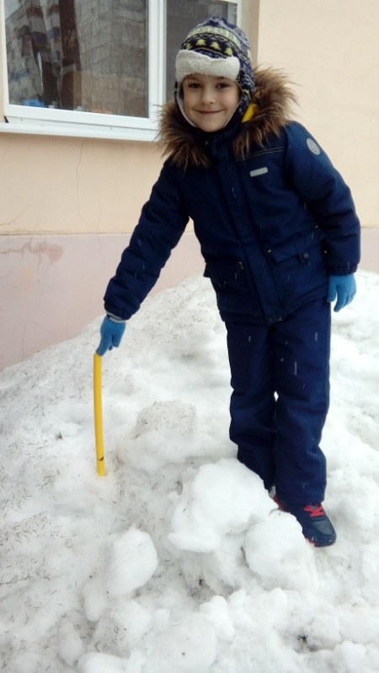
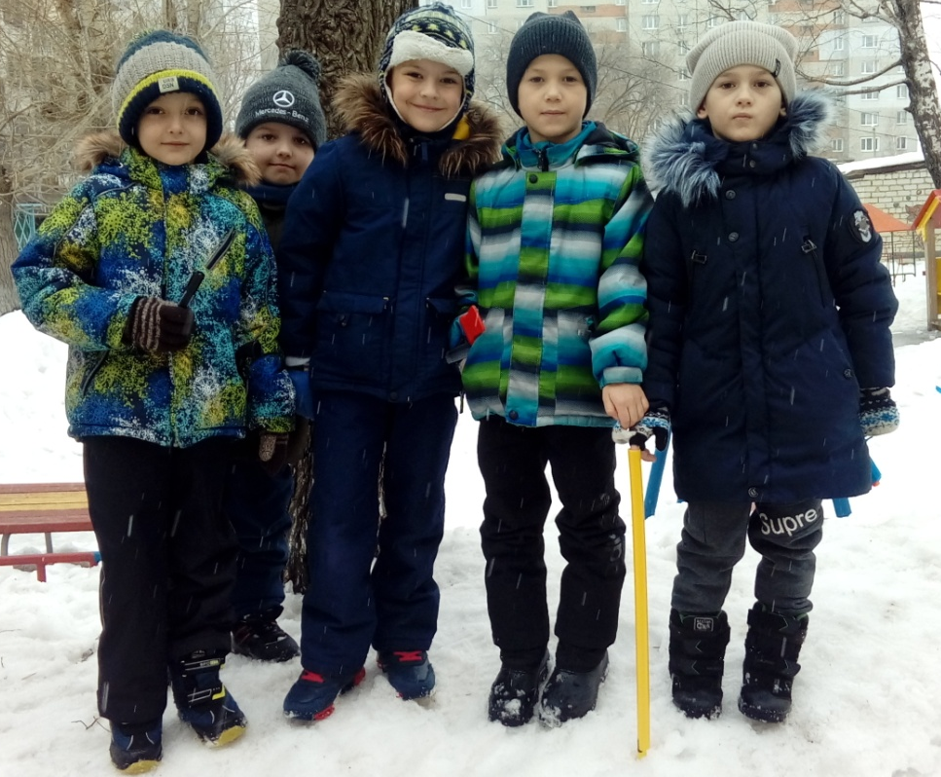
Измеряя высоту снежного покрова в разных местах участка, дети делают пометки на планке маркерами. Это позволяет сделать вывод о том, где самый высокий слой снега.

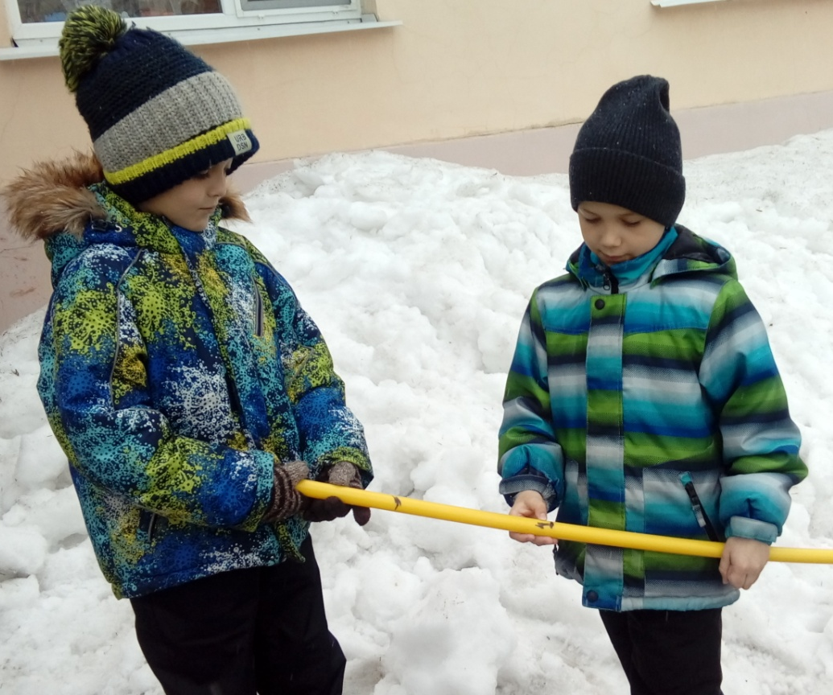
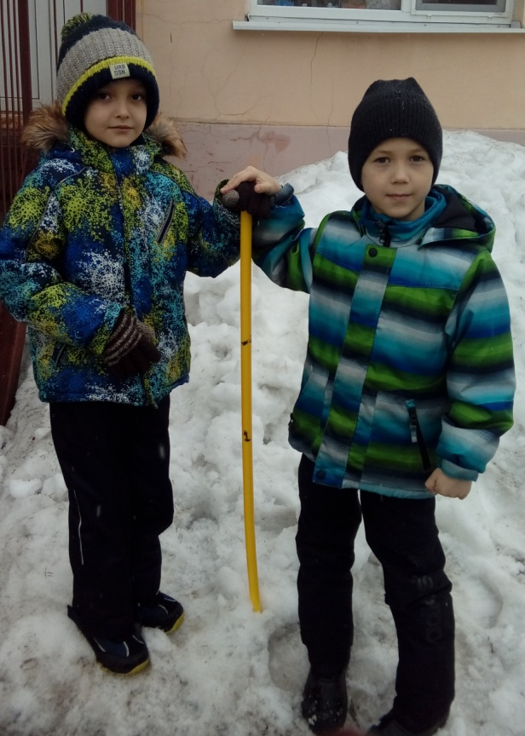

Опыт 3. Независимость массы предмера от его размера.
Цель: формирования представления о том, что масса предмета не зависит от его размеров.
Материалы и оборудование: большой пакет с ватой или марлей, небольшой камень, весы.
Предварительная работа: знакомство с весами.
Процедура опыта:
Педагог обращает внимание детей на стол, где лежат марля (вата) и камень.
Вопросы:
- Что лежит на столе? (марля (вата) и камень)
- Какой предмет больше (меньше) по размеру?
- Какой предмет тяжелее? (дети высказывают предположения)
- Как узнать, чье мнение правильное? (нужно измерить, взвесить вату и камень)

Проведение опыта.
Педагог организует работу с весами. На одну чашу весов дети кладут марлю(вату), а на другую камень. Наблюдают, куда отклонилась стрелка. Делают вывод, что маленький камень тяжелее, чем большой кусок марли(ваты).
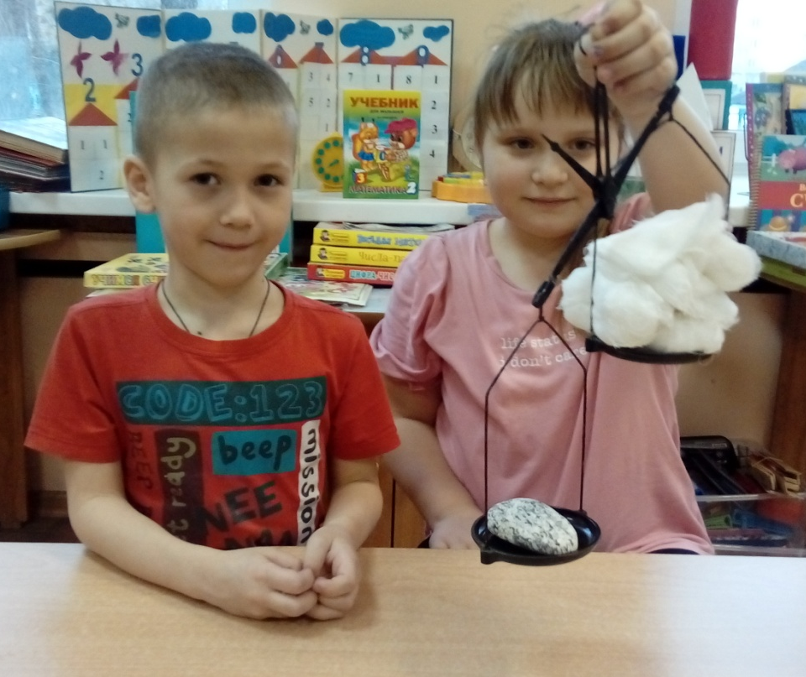
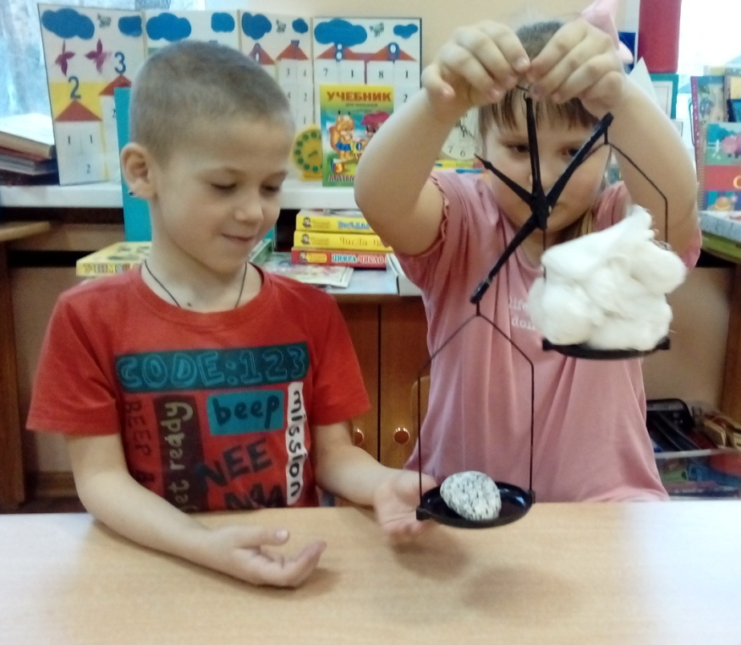

Вопросы и выводы:
- Какой вывод можно сделать из этого опыта? (маленький предмет может быть тяжелее большого предмета, большой предмет бывает легче, чем маленький; масса предмета не зависит от его размера.)
Опыт 4. Изменение объема воды в зависимости от его состояния.
Цель: формирование у детей представления, что вода в разных агрегатных состояниях(снег и жидкость) занимает разные объемы.
Материалы и оборудование: небольшие прозрачные емкости(стаканы), снег.
Процедура опыта:
Во время прогулки зимой педагог предлагает наполнить снегом стаканчики. Обращает внимание детей на то, что емкости полные.
Стаканчики со снегом помещают в теплое место.
Вопросы:
- Сколько снега в стаканах? (стаканы полные)
- Что произойдет со снегом в тепле? (снег растает)
- Как вы думаете, сколько воды будет в стакане, когда снег растает и превратиться в воду? (предположения детей: полный стакан).
Для сравнения, дети наливают полный стакан воды (стаканы одинаковые) и ставят рядом со стаканами со снегом.
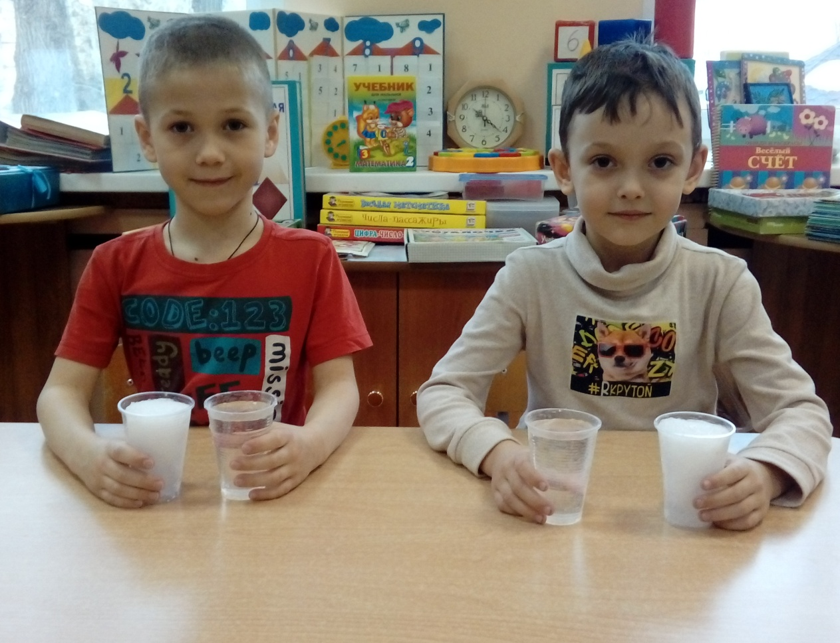

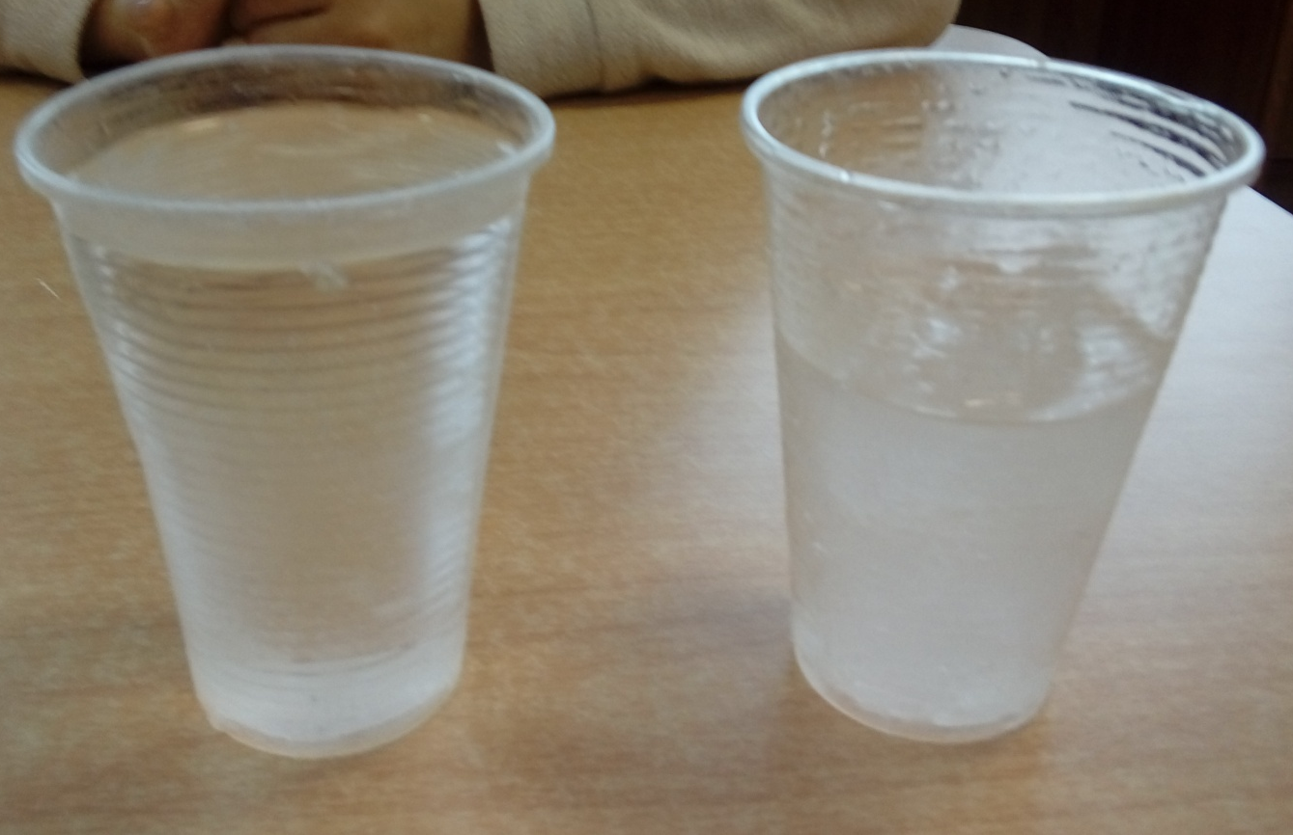

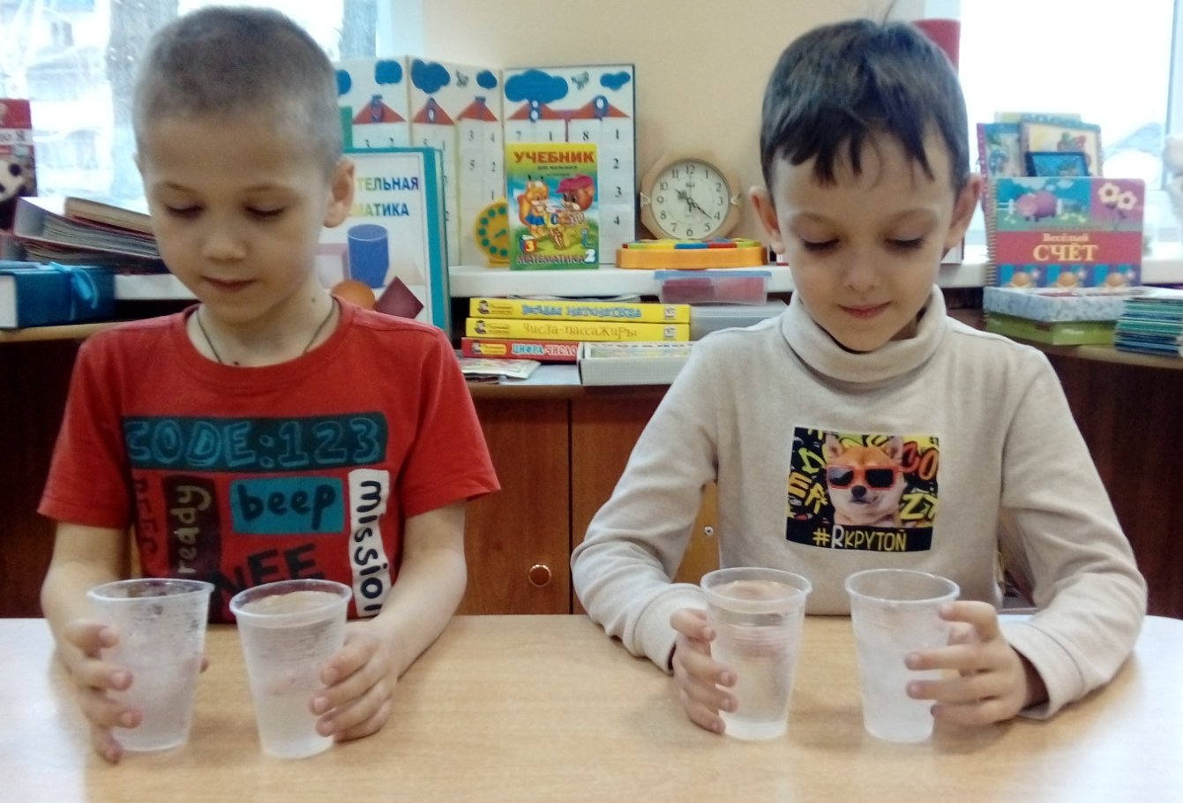

Вопросы и выводы:
- Сколько воды в стакане? (половина стакана)
- Объем изменился или нет? (объем изменился, он уменьшился)
- Какой вывод можно сделать из этого опыта? (Снег занимает больший объем, чем вода)

Опыт 5. Независимость массы предмета от его формы.

Цель: формирование у дошкольников представления о том, что масса предмета не зависит от формы.

Материалы и оборудование: пластилин, весы, «колобки», «лепешки».

Процедура опыта:
Педагог сообщает детям, что к ним за помощью обратились пекарь и продавец из соседнего торгового центра. Они просят разобраться, кто из них прав в споре.
Пекарь слепил из теста несколько колобков, но продавец сказал, что срочно нужны лепешки. Поэтому пришлось из каждого колобка раскатать лепешку (педагог демонстрирует колобок и лепешку из теста).
Пекарь утверждает, что лепешка отличается от колобка, поэтому они должны стоить по-разному. А продавец считает, что они одинаковые и должны стоить одинаково. Кто же из них прав?
Участники опыта выдвигают гипотезы, предлагают способы их проверки. Педагог привлекает внимание детей к версиям о сравнении масс предметов.
Проведение опыта.
Предлагается скатать два одинаковых по массе шарика из пластилина (взвешивают на весах). Затем один из шариков раскатывают в лепешку.
Вопросы:
- Изменилась форма предмета? (изменилась)
- изменилась ли масса предмета? Как это узнать? (взвесить пластилиновый шарик и пластилиновую лепешку)
Дети взвешивают – они весят одинаково.
Вывод:
Пекарь свои изделия сравнивал по форме, а продавец по массе.
Масса предмета не зависит от его формы.

Проведение таких опытов позволяет формировать предпосылки учебной самостоятельности, развивать умение сравнивать,
анализировать, делать выводы, умозаключения, устанавливать взаимосвязи, закономерности, развивать логическое мышление.

